**CORRECCIONES**

Los colores indican el grado de urgencia de corrección ☺

**Rojo:** urgente

**Azul:** medio

**Normal (negro):** puede esperar

* Al ingresar en la ventanita de autenticación: este vacía la cuenta o contraseña no especifica cual está incorrecta, cuando ambas están vacías tampoco.
* La pestaña **ADMINISTRACIÓN DE USUARIOS**, ay que ocultarla porque eso me dijeron que corrija y ya está corregido con gestión de usuarios y administración de cargos.

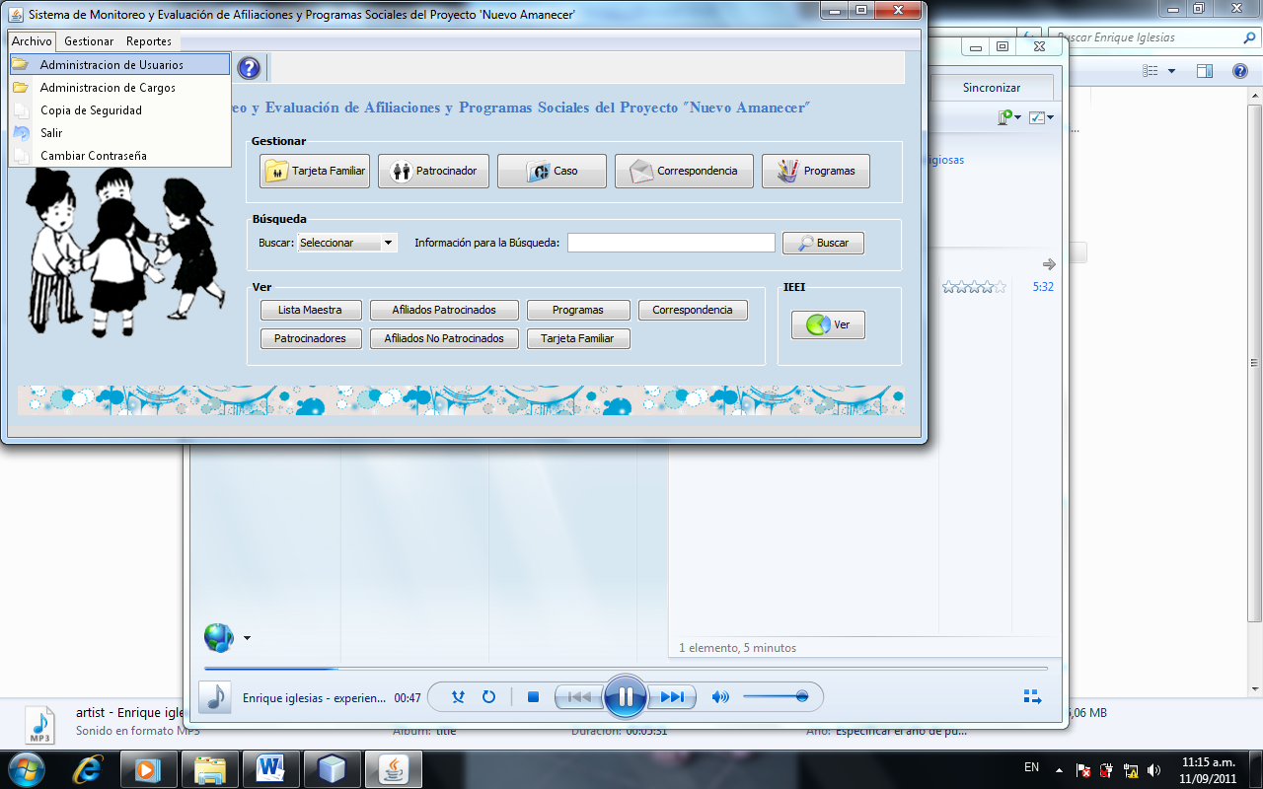

* **ADMINISTRACIÓN DE CARGOS,** 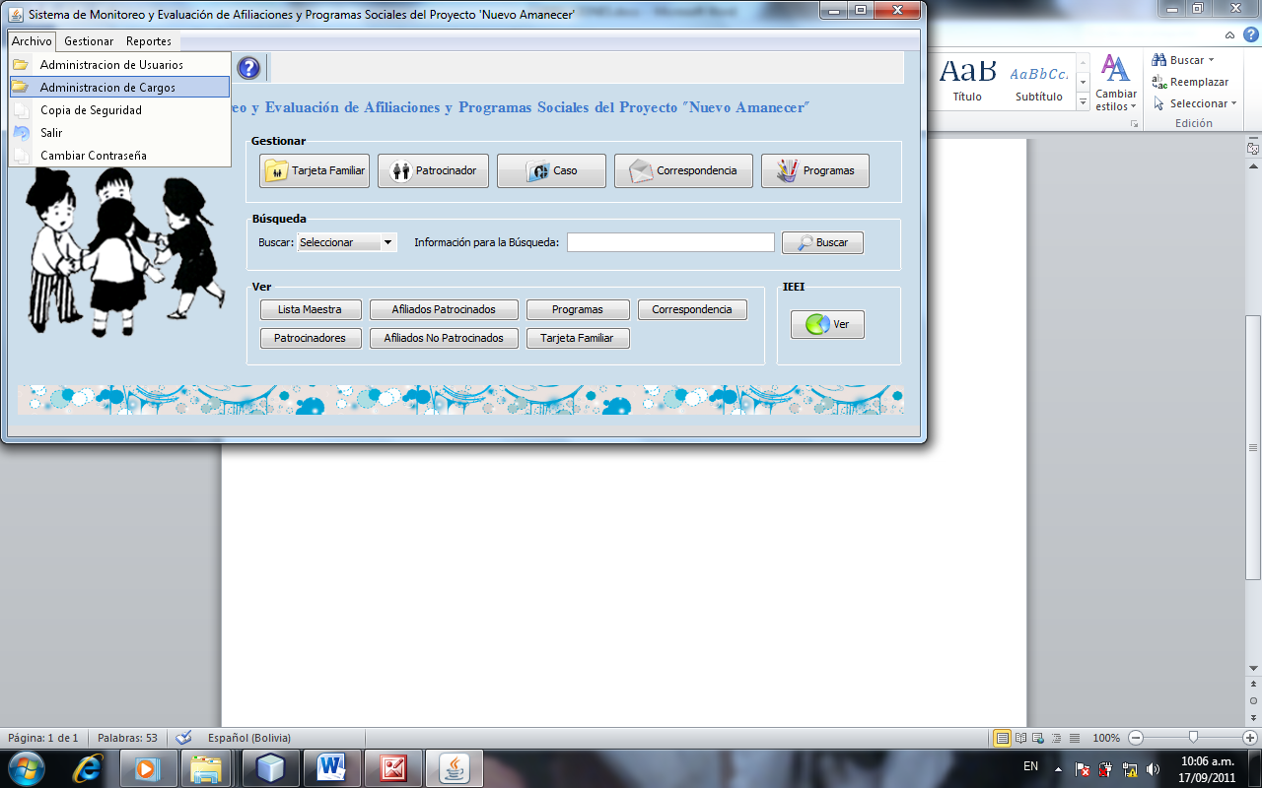
  + - **Gestionar Cargo**
  + La primera vez que entras al sistema y haces click en administración de cargos, **no** se habilita **eliminar,** la lógica es que hagas click en la tabla de los cargos y se habilite eliminar, este se habilita recién después de hacer click en editar y no tiene que depender de eso sino de que se habilite cuando haces click en la tabla de listado de cargos.
  + El formulario se cierra y guarda la última acción, por ejemplo pones nuevo y cierras y cuando abres de nuevo aparece como lo dejaste antes y no como tiene que aparecer.
  + Cuando haces **nuevo** y llenas los datos y luego pones **cancelar** se debería borrar lo introducido, porque si después de hacer click en cancelar haces click en editar se vuelve a habilitar esos campos y se deberían haber borrado porque ya se canceló el registro antes.
  + **Modificar**, modificas te sale la ventanita que se realizó con éxito pero en realidad no modifica nada, no cambia en la tabla, por ejemplo colocar una descripción a coordinador de área y no carga la modificación a la tabla de cargos.
  + **Eliminar,** después de eliminar se tiene que borrar también de los campos del lado de la tabla de listado de cargos.
    - **Gestionar permisos**
  + Cuando se asigna los permisos a un cargo (o sea un nuevo cargo), estos campos no tendrían que estar vacíos (sin seleccionar)
  + Definir si va ir **reportes** porque no está funcionando, por ejemplo facilitador no tiene asignado los permisos sobre reportes y cuando entras al sistema como facilitador tienes acceso a los reportes.
  + También definir **navegación** y **anulación**.
  + Cuando modifique los permisos del cargo facilitador de programas (le quite todos los permisos de navegación) y me salió este mensaje, después nuevamente apreté confirmar y me acepto la modificación. Pero solo me salió la primera vez.

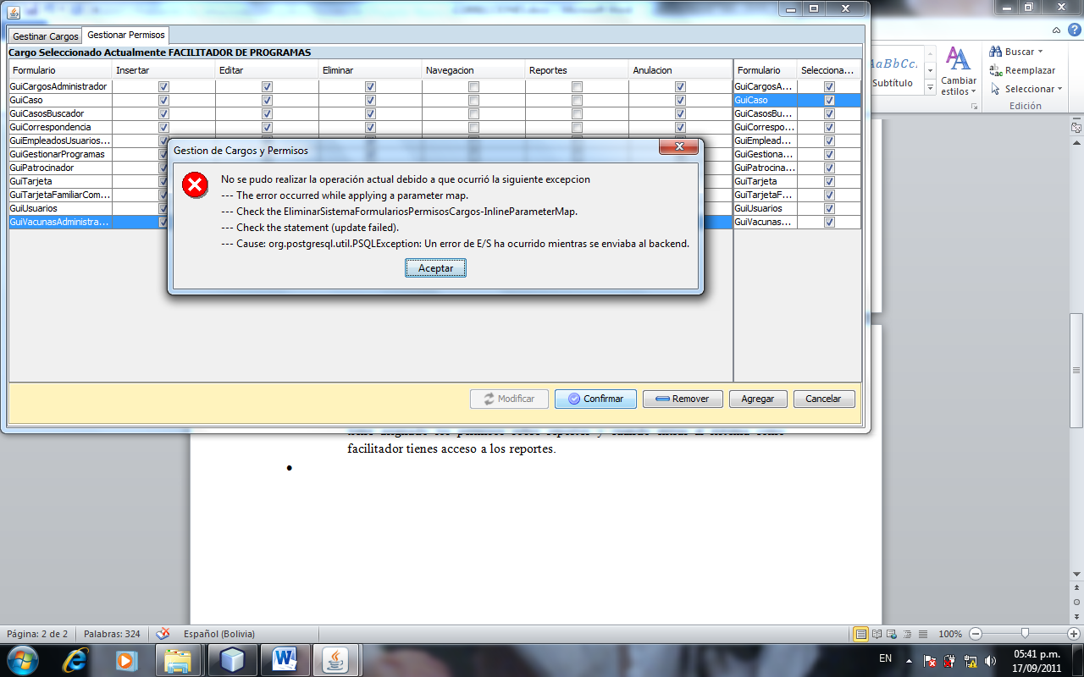

* + La primera vez haces doble click sobre un cargo o seleccionas un cargo y te vas a la pestaña “gestionar permisos”, te aparecen correctamente bloqueados los casilleros, pero cuando pones modificar y modificas, luego se tendría que volver a deshabilitar pero no pasa así, están habilitados debería seguir con la lógica de un principio, presionar modificar para luego tiquear o agregar formularios.
  + Cuando no se selecciona ningún formulario y se coloca agregar o remover que muestre algún mensaje.
* **COPIA DE SEGURIDAD**
  + Cuandocolocas un “**nombre host** (ip)”,”**usuario**”, ”**password**” incorrecto y haces click en “**copia de seguridad prueba de datos**” te sale que la operación se realizó correctamente, pero en realidad te genera un archivo vacio, y debería salir error o informarte de tu error.
  + Revisar los errores de los acentos para la visualización en las palabras configuración y operación.
  + Haces click en el botón **restaurar** y no funciona o no hace nada.
* **CAMBIAR CONTRASEÑA**

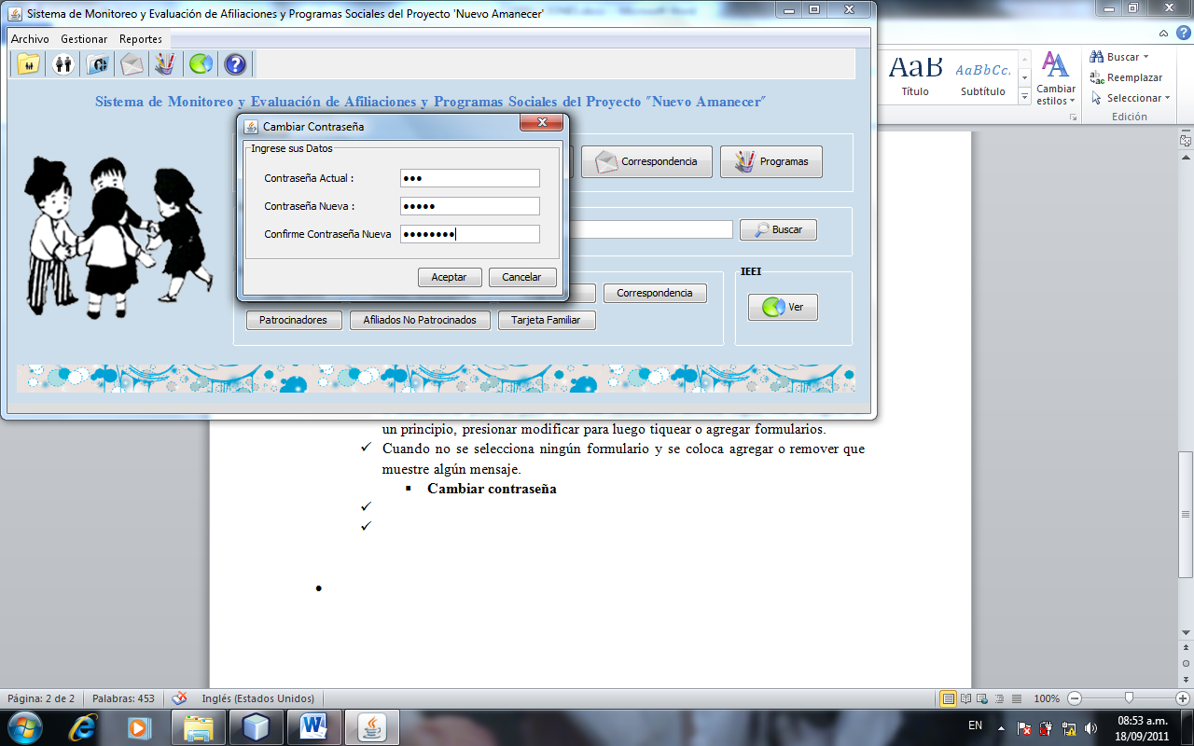

* + **El mouse no funciona cuando quieres colocar en “confirme contraseña nueva”, a este campo solo se puede acceder con la tecla tab.**
  + ¿Todo tiene que estar “**……**”?????
* **GESTIONAR PATROCINADOR**

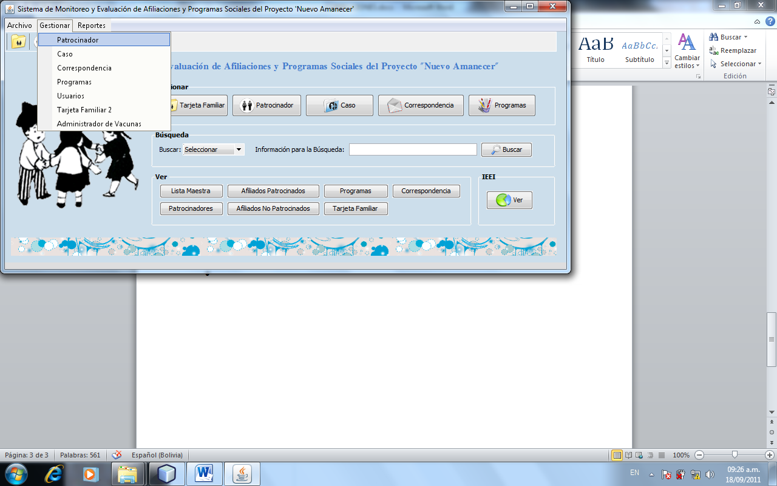

* Si cierras la ventana se guarda la última acción que hiciste, por ejemplo colocas nuevo se genera el código y lo cierras y vuelves a abrir la ventana y abre así.
  + Tal vez deba haber un botón cancelar para borrar la acción que se está realizando, por ejemplo cuando colocas nuevo y luego quieres cancelar o cuando estas modificando y luego quieres cancelar. Y así se cierre la ventana correctamente, pero no se solo digo si podría ser la solución.
  + si registro un dato y pongo guardar debería estar todo en blanco después que me muestre el mensaje “la operación se realizó correctamente”, de igual forma cuando modifico, una vez que coloco modificar y luego guardar los cambios debería estar todo en blanco.
* El campo **código de patrocinador,** tiene que estar bloqueado porque se genera automáticamente pero permite que se borre o aumente al código.
* En modificar también tiene que estar bloqueado **código de patrocinador,** porque no se tiene que permitir su modificación ya que es autogenerado.
* Los buscar de modificar patrocinador y eliminar patrocinador, cuando no encuentran la información no muestran nada, deberían informar que no encontraron.
* Los buscadores de modificar y eliminar solo están buscando por nombre (osea solo letras) y no por código de padrino?????
* **Principal**: El hecho de manejar nombres y apellidos separados tengo que corregir o hacerlo más claro porque me dijeron que no se entiende ☺. Una opción podría ser manejar: Patrocinador ----- segundo patrocinador---.. osea manejar junto nombre y apellidos, pero se tiene que mantener la idea de manejar por separados a los dos patrocinadores (cuando los hay). Bueno solo es una sugerencia de cómo arreglarlo, tal vez tú tienes una mejor idea.

**IMPORTANTE**: El tema de la obligatoriedad de los apellidos me hace dudar. Creo que la única restricción que tendría que haber es que por lo menos uno de los apellidos estén llenados, ya sea paterno o materno, pero por lo menos un apellido tiene que tener.

* **GESTIONAR CASO**

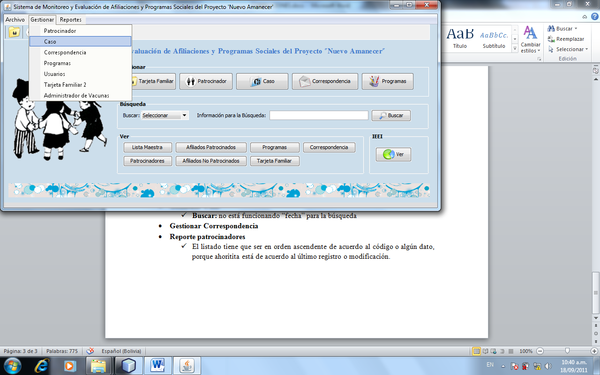

* + El formulario guarda la anterior acción realizada cuando lo cierras y lo vuelves a abrir esta lo mismo que hiciste la última vez.
  + **Buscar:** no está funcionando “fecha” para la búsqueda, porque coloca cualquier gestión y no varía en nada los resultados.
  + El mensaje cuando quieres registrar un caso que ya existe, ejemplo: *num.caso 1, afiliado: ortega, patrocinador: ayccock .*. el baspineiro me pidió que sean más fáciles de entender.

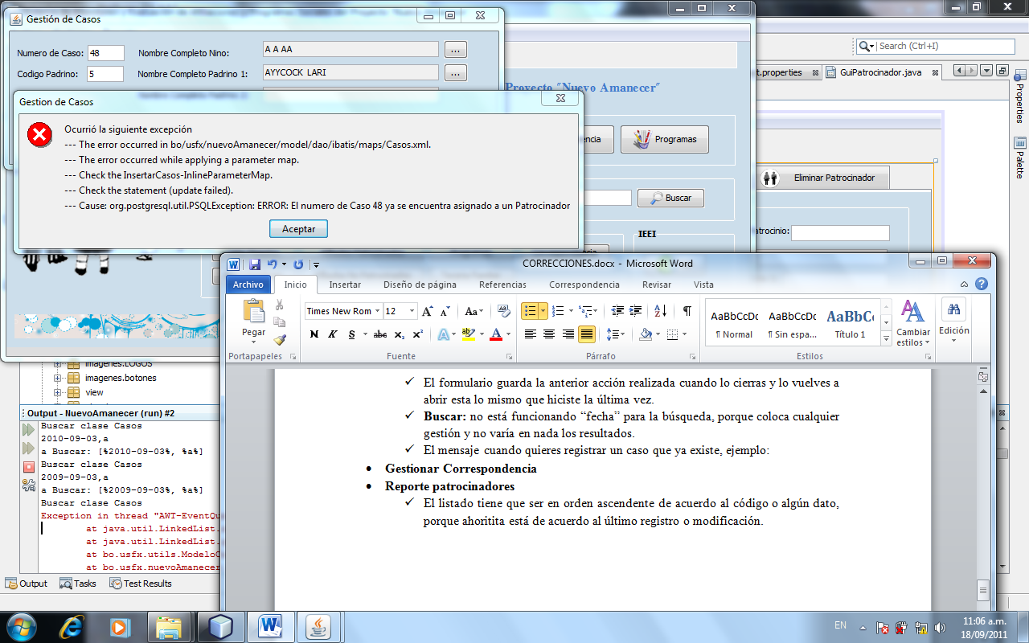

* **GESTIONAR CORRESPONDENCIA**

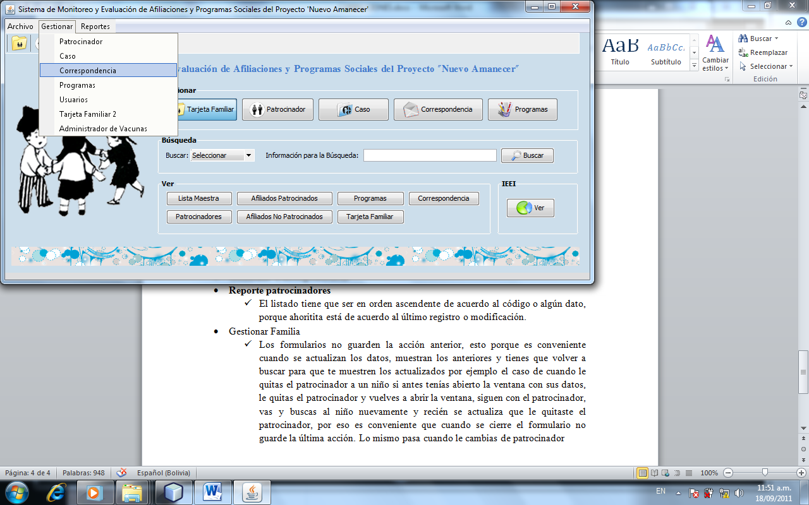

* **Registrar:** Cuando no colocas la “fecha registro” no muestra ningún mensaje que informe que es la fecha lo que falta. Y sale este error en netbeans: 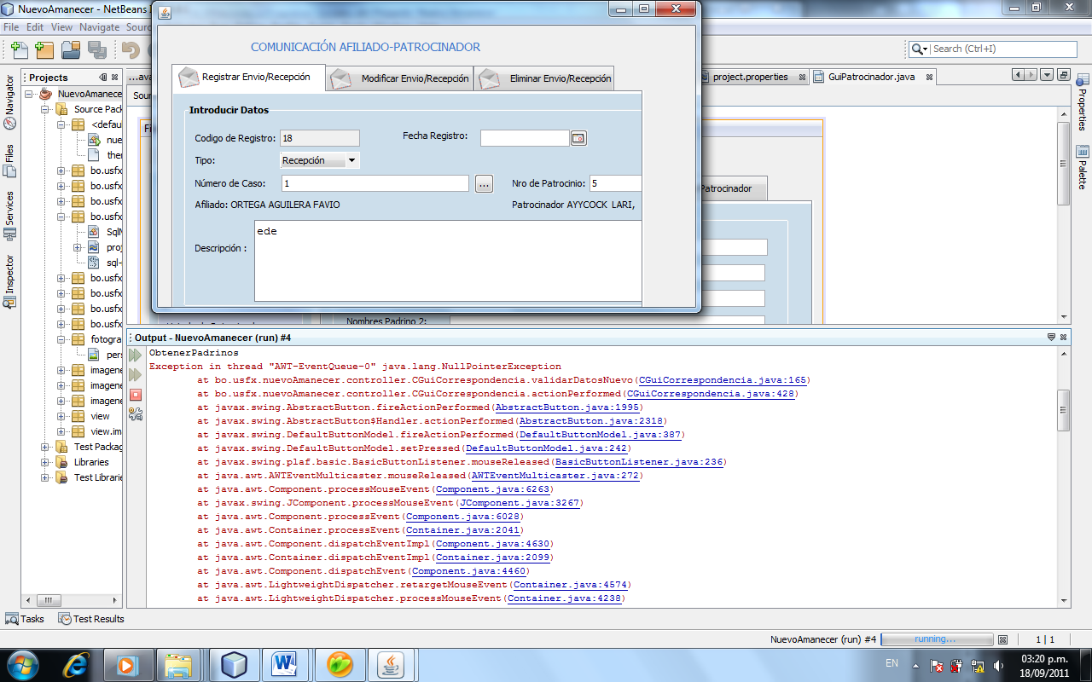
* **Nuevo:** cuando colocas nuevo después de haber registrado anteriormente un envío/recepción te sale el nombre del afiliado y del patrocinador del envío/recepción anterior, y no debería ser así, se debería borrar.
* Cuando introduces primero el nro. De patrocinio o el patrocinador, por ejemplo ayycock no se llena el afiliado porque este patrocinador es padrino de más de un afiliado, entonces debería informarse cuando esto pase, para que el usuario seleccione al afiliado que desea enviar/recibir, o simplemente informar que tiene dos o más afiliados.
* El formulario se desconfigura cuando salen los nombres del afiliado y del patrocinador, por ejemplo introduci número de caso 15.
* Al igual que los otros formularios guarda la última acción realizada antes de cerrar el formulario y por ejemplo debería funcionar así: si registro un dato y pongo guardar debería estar todo en blanco después que me muestre el mensaje “la operación se realizó correctamente”, de igual forma cuando modifico, una vez que coloco modificar y luego guardar los cambios debería estar todo en blanco.
* **GESTIONAR PROGRAMAS**

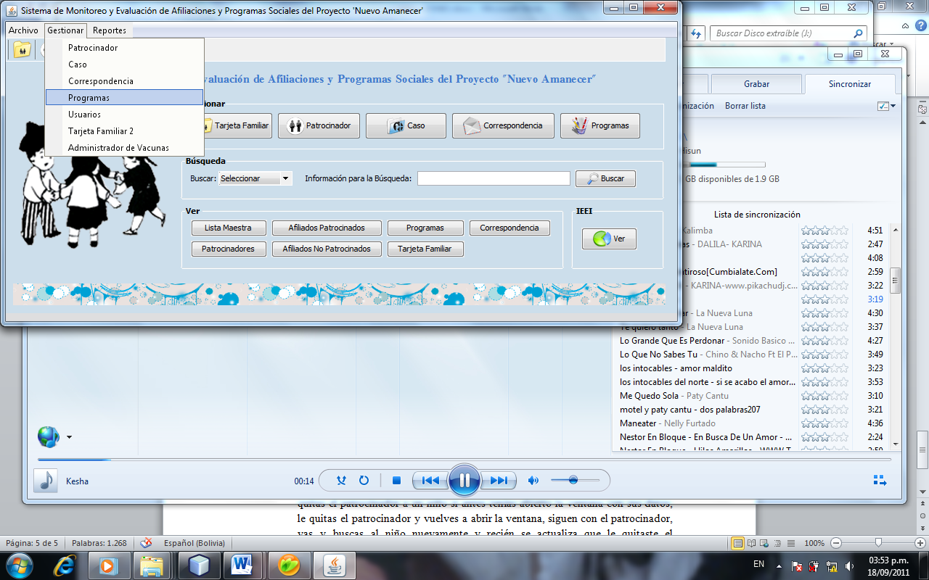

* **Administrar encargado**
* Después que registras un encargado y colocas registrar, debería colocarse todos los campos en blanco, lo mismo cuando modificas.
* El mensaje que muestra cuando encuentra el ci que ya está registrado es: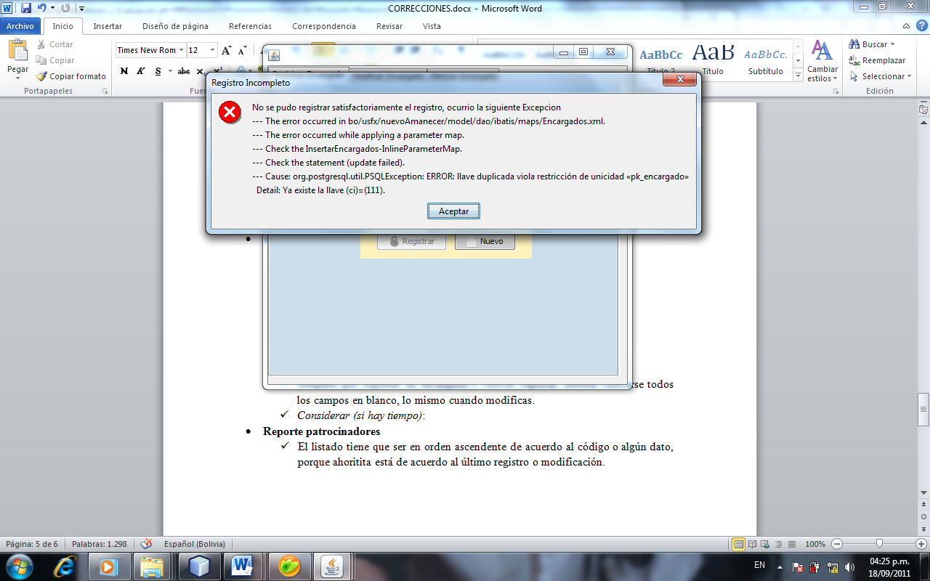

Se tiene que considerar la sugerencia del baspineiro de capturar al mensaje porque es mi jurado y me observo eso y ni modo☹.

* **Considerar**: El tema de los apellidos, cuales son obligatorios o sino ponerlo en un campo, o sino simplemente obligar a que haya uno de los dos.
  + - **Administrar Integrante**
* **Código** que no aparezca habilitado porque se puede modificar y no tiene que poder hacer eso porque es un código generado incrementalmente.
* **Considerar**: El tema de los apellidos, cuales son obligatorios o sino ponerlo en un campo, o sino simplemente obligar a que haya uno de los dos.
* Después que registras un encargado y colocas registrar, debería colocarse todos los campos en blanco, lo mismo cuando modificas.
* Los buscadores de modificar y eliminar están funcionando juntos. Por ejemplo coloca en el buscador de modificar: villa, y ahora ándate al buscador de eliminar y coloca: santos y hace click en buscar y te muestra en la lista villarrubia, y debería buscar santos.

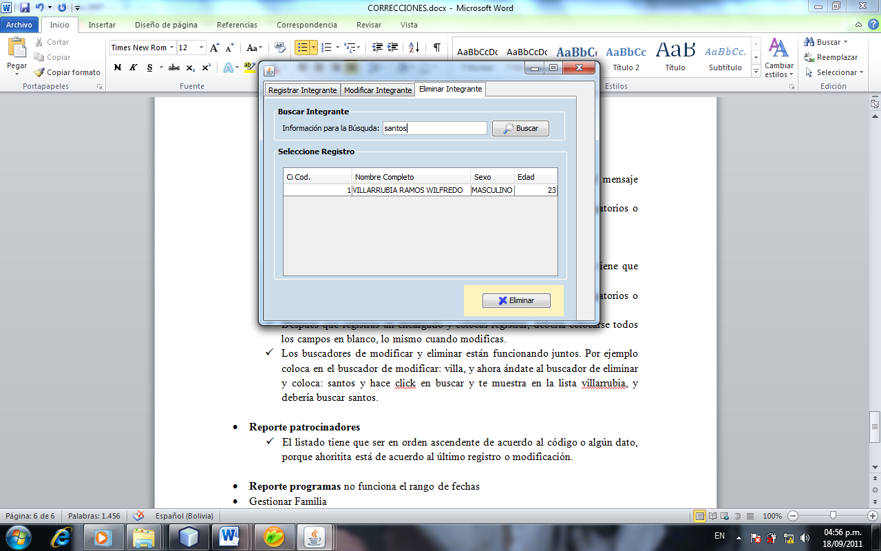

* El mensaje después que eliminas un registro está mal el símbolo

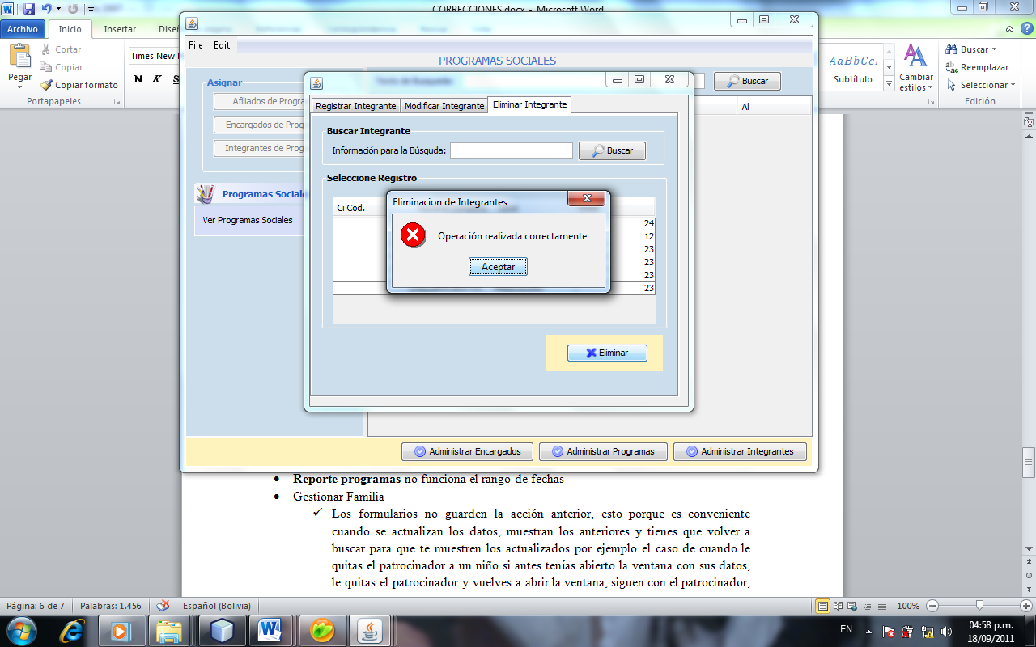

* + - **Administrar Programas**
* El mensaje cuando se quiere dejar en blanco justificación y descripción es el mismo, tiene que ser justificación para cuando quieres dejar en blanco justificación y descripción para cuando quieres dejar en blanco descripción.
* Sale otro código, por ejemplo puse nuevo y me mostro el código 6, fui a modificar busque el código 6 y está asignado a otro programa, en realidad lo que registre era 7 y no 6.
* Para continuar con la lógica que se está manejando, el buscador para modificar que sea igual que el para eliminar, osea que ya no haya dos botones en el buscador de modificar, sino uno que funcione como el de eliminar. ¿DÓNDE SE CARGARIAN LOS RESULTADOS?
* No está controlando la coherencia en las fechas de inicio y conclusión (duración), por ejemplo coloque en inicio: 15-09-2011 y en duración:01-09-2011 e igual guardo y no debería porque no puede empezar hoy y terminar ayer. Esto ocurre en registrar y en modificar
* **Importante**: Aumentar el campo área, el baspineiro observo que es necesario que ya que los Proyectos de ayuda social trabajan asi. Y las áreas que identifuique son (6): (1) área ECCD, (2) Área Educación Básica, (3) área Nutrición-salud-saneamiento básico, (4) área Emergencias, (5) área Microempresas, (6) General. el gráfico es solo una sugerencia

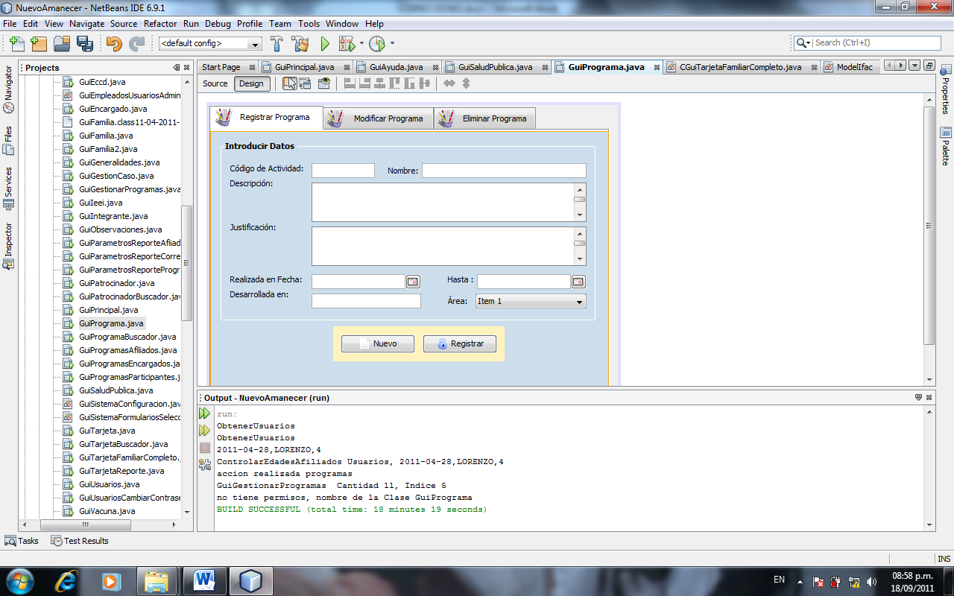

* + - **Afiliados de Programas**

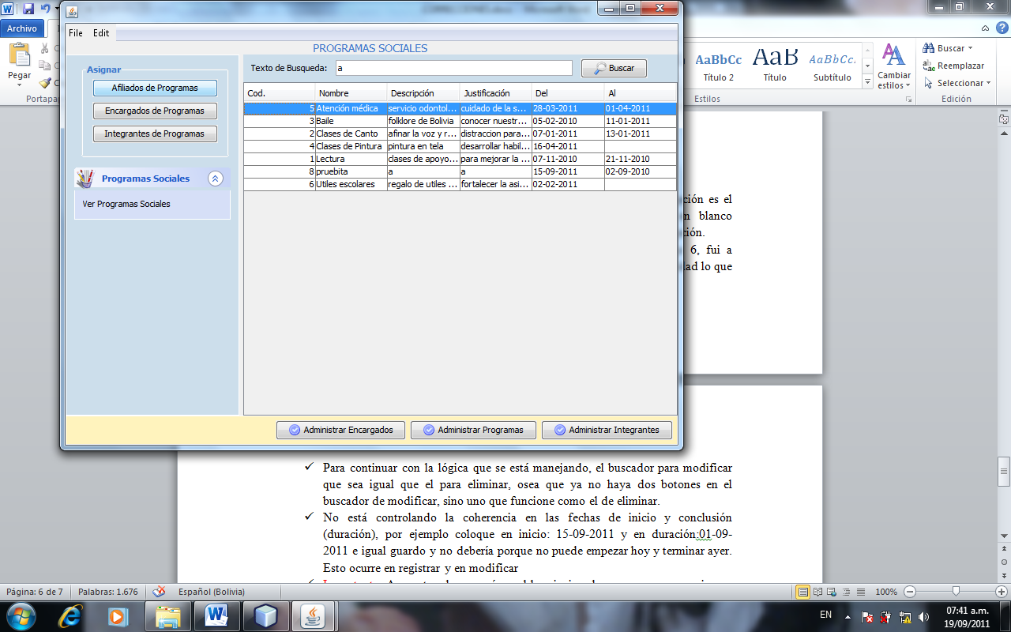

* Cuando haces click en **eliminar afiliados** sin seleccionar ningún afiliado de la lista te muestra un mensajes si estás seguro y luego no hace nada pero en netbeans te salen muchos errores, debería informarte que no seleccionaste ningún afiliado o algo asi.
* Coloca en el buscador de afiliados: sf te devolverá dos afiliados encontrados, hace click intercalado una vez en uno y otra vez en otro y se cargan repetidos, hasta cierto número, como esta en la pantalla de abajo. También proba haciendo doble click varias veces en algunos casos carga seguido varias veces, (hace la prueba). no está controlando bien, porque solo es necesario que sean asignados una vez y sin embargo están a pareciendo más de una vez en la lista y eso no está bien.
  + Tal vez la solución sea que una vez que hagas doble click para que se agregue a la tabla de arriba desaparezca ese rato de la lista de abajo, porque está desapareciendo solo cuando vuelves a entrar y busca lo que antes agregaste ya no está en la lista, solo funciona en ese caso.

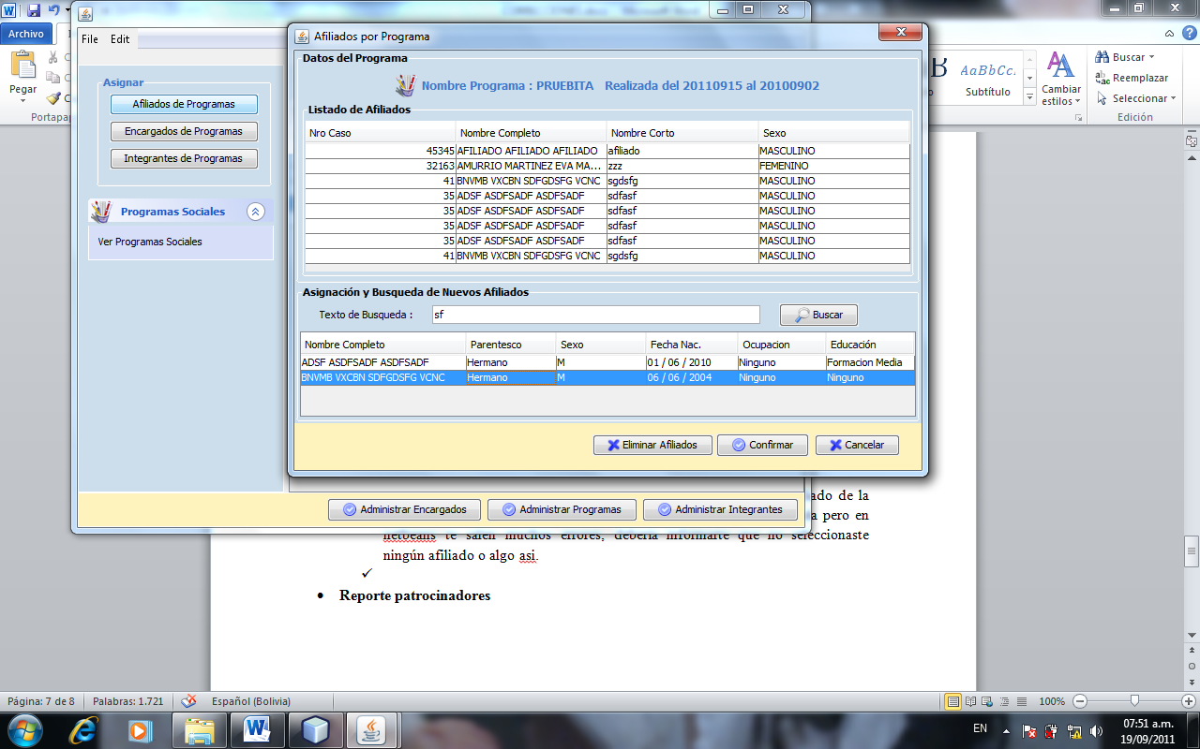

* Después de haber agregado al mismo varias veces y colocar **confirmar**, en netbeans te bota un error.
  + Esto también pasa cuando colocas agregar, agregas **un** afiliado, luego haces click en **confirmar** y no hace nada y bota error en netbeans.
  + También pasa (pero de tres veces que hice paso dos veces), pasa cuando colocas agregar, agregas dos afiliados que no estén repetidos, luego eliminas uno de ellos, y luego colocas **confirmar** no hace nada y muestra error en netbeans.
* Agregar tres afiliados, luego hace click en confirmar te sale todo correcto, pero si vuelves a entrar y verificas solo agrego uno y no tres. Y cualquier operación que hagas después ya es incorrecta porque no agrego todos y desde ahí arrastra un error y no se puede agregar más.
  + - **Encargados de Programas,** los mismos errores que **Afiliados de Programas**
    - **Integrantes de Programas,** los mismos errores que **Afiliados de Programas**
* **GESTIONAR USUARIOS**

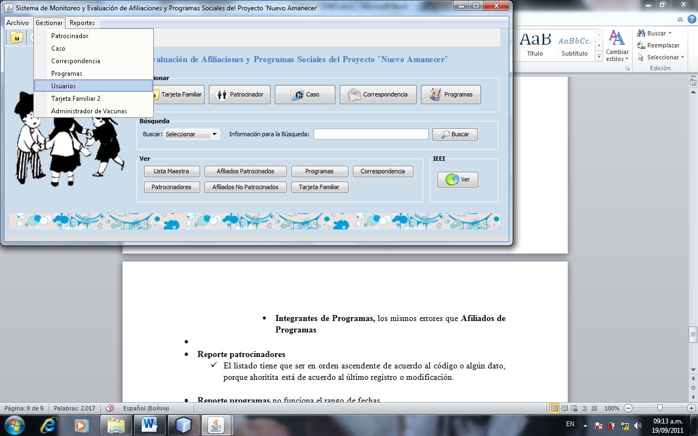

.

* Registrar **nuevo** tiene datos validados al revés, por ejemplo nombres y apellidos están validados al revés porque solo te permite introducir números, el teléfono también no está validado, porque solo debe permitir números y el carácter que a veces entra en un teléfono que es - .. (si hay otras consideraciones hacerlas).
* Al **modificar** un usuario te guarda la fecha registro en blanco, sin que hayas hecho nada. Aquí también se tienen que tomar en cuenta las validaciones mencionadas para el registro de un nuevo, ya que no se está validando.
* **GESTIONAR TARJETA FAMILIAR**

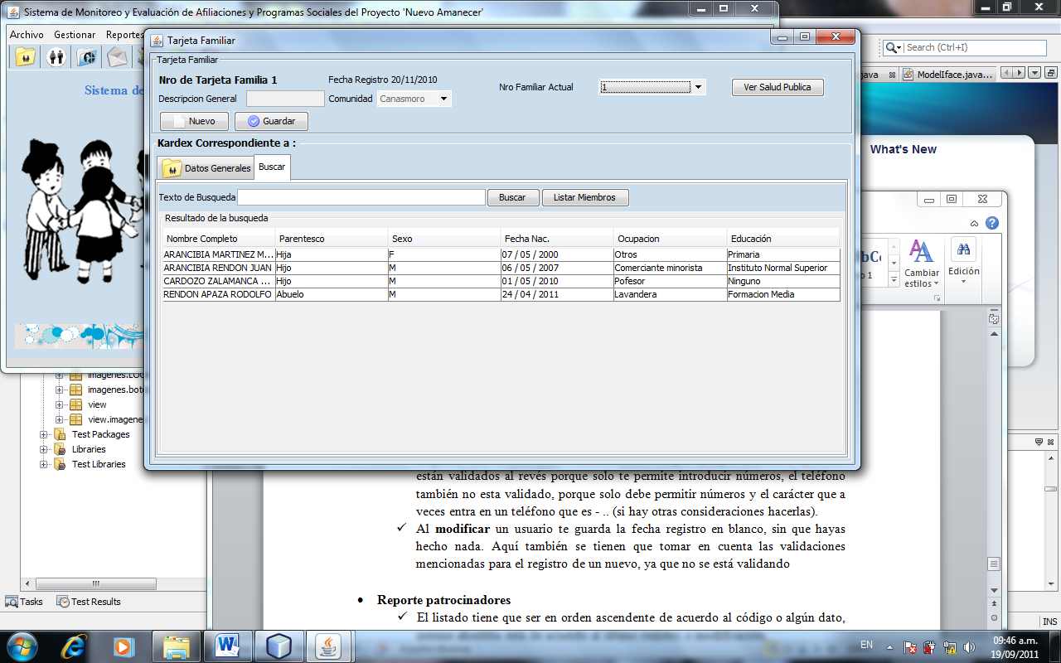

* **Nro. Familia Actual:** Cunado por ejemplo sean 100 familias el usuario no recordara que número identifica a que familia, entonces es conveniente mejorar eso, una opción podría ser introducir un buscador por el apellido o no se tal vez algo así como: familia: villarrubia ramos. No se es una sugerencia, pero tiene que haber algo que facilite el entendimiento del número de familia.
* En la base de datos se maneja: **código_estado_tarjeta,** es principalmente para manejar el tema de dar de baja a la tarjeta de una familia, cuando se da de baja a un afiliado o dos de la misma familia
* El atributo **observaciones** está funcionando como descripción??? Porque si no habría un atributo demás o sea repetido.
* Se tendría que habilitar el atributo **plano_vivienda** porque en la tarjeta se registra y ahora se está obviando, funcionario como un campo donde se describe la ubicación de la vivienda por ejemplo podría ser así: Ubicación de la vivienda: “la vivienda se ubica en la calle principal al lado del hospital”.
* Implementar editar (**modificar**) tarjeta.
* **IMPORTANTE**: Cuando el usuario desee dar de baja a una familia no existe una opción para que lo haga directamente, sino que tiene que eliminar a un afiliado y de esa forma recién se daría de baja la tarjeta familiar. Sería apropiado que haya la opción para que se pueda dar de baja a esa tarjeta familiar, cuidando que al dar de baja a la tarjeta se da de baja tanto al o los afiliados y familiares.

**\*\*\*\*\*\*\*\*\*\*\*\*\*\*\***

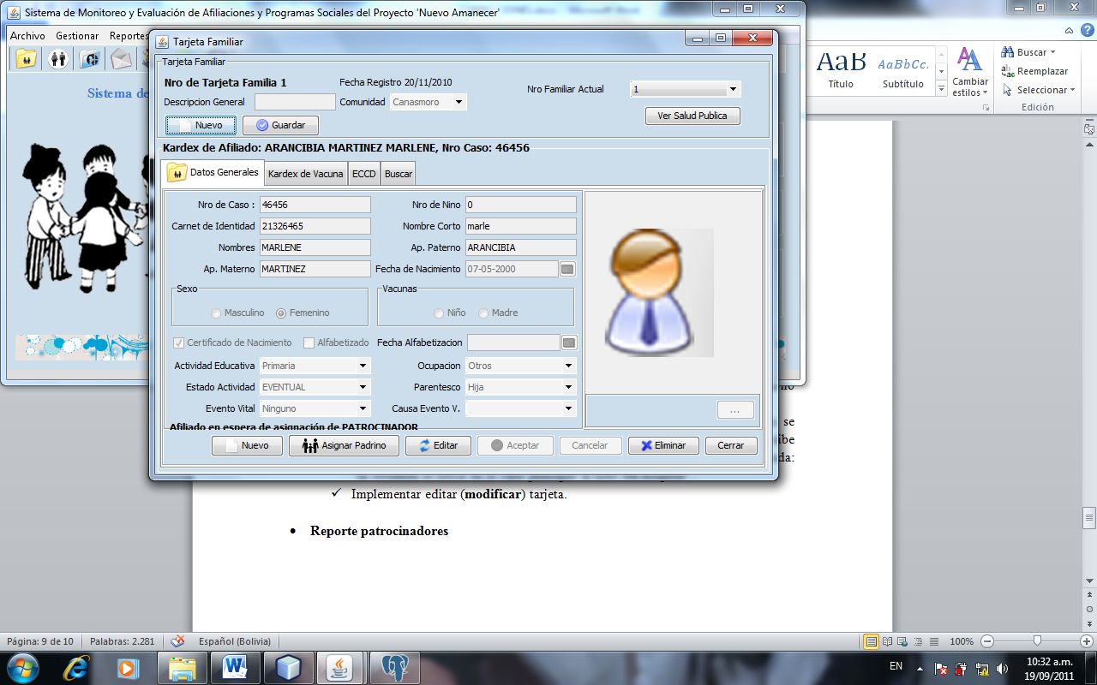

**Recordar las siguientes condiciones:** alfabetización es solo para mayores de 15 años, **actividad educativa actual e**s para la población de 20 y menor de 20 años**, ocupación** no se aplica a menores de 7 años**, vacuna niño** solo para wawas de 12 a 23,9 meses, **nacido vivo** niño menor de 1 año.

Al considerar que una familia puede tener como máximo dos afiliados, entonces hay dos cosas que se tienen que tomar en cuenta cuando se elimina a un afiliado.

* Cuando se elimina o da de baja un afiliado y es el único de esa familia, te tendría que mostrar un mensaje o algo informando que estás dando de baja a la familia, o sea que sus familiares se eliminan o dan de baja también porque la familia solo puede estar vigente cuando hay un afiliado, y finalmente el número de tarjeta o sea los datos de la tarjeta también se dan de baja.
* Cuando se elimina o da de baja un afiliado y no es el único o sea que hay dos afiliados en esa familia, solamente se da de baja a ese afiliado y todo sigue normal con el resto de la familia y la tarjeta.

**IMPORTANTE**: El tema de la obligatoriedad de los apellidos me hace dudar. Creo que la única restricción que tendría que haber es que por lo menos uno de los apellidos estén llenados, ya sea paterno o materno, pero por lo menos un apellido tiene que tener.

* + **Afiliado**
* **Registrar (nuevo)**
* **IMPORTANTE**: El bapineiro me observo que **ocupación** tiene que poderse aumentar una que no está en la lista, me dijo que podría haber un botoncito que cuando no encuentres la ocupación que deseas, hagas click ahí e introduzca el nombre de la actividad. (también pensé que cuando colocas **otro** del combo podría mandarte a un ventanita o algo para que introduzcas el nombre que deseas )
* **Número de caso** tiene que estar deshabilitado, o sea solo mostrar pero que no se pueda modificar
* **Sexo y vacuna,** no tienen que estar seleccionados por defecto. Porque por ejemplo registre a un afiliado de 20 años y la vacuna siguió seleccionada y me dejos pasar hasta el final y cuando coloque registrar, salió un error en netbeans y en la aplicación no pasó nada.
* Al cambiar de **sexo** el combo de evento vital se pone por defecto en nacido vivo, y tendría que seguir para que el usuario seleccione.
* **Apellidos,** cuales es el verdaderamente obligatorio??.
* El error cuando **ci** es repetidome observo el baspineiro que sea como los otros porque así el usuario no entiende.
* Cuando dejas vacío el campo **evento vital** te sale un error en netbeans y no informa en la aplicación que se está dejando en blanco. La lógica es que cuando un afiliado no tiene evento vital vaya “” vacío, o sea que el combo permita no colocar nada (que no sea necesario el ninguno) o si quiere seleccionar, porque no es obligatorio, lo que pasaba y por eso se implementó el campo ninguno es porque una vez que hacias click en el combo si o si tenías que seleccionar, que permita dejar en blanco y no te obligue a seleccionar.
* **Evento vital** no está validado, introduci una persona de 19 años y coloque nacido vivo y me permitió, y no debería porque nacido vivo es solo para cuando se registra a niños de 1 año o menores de un año.
* En **parentesco**, no tendría que haber “apoderado”, o sino validarlo como esta validado bisabuelo, abuelo, padre, padrastro, padre adoptivo, o sino que esto no aparezca en el combo cuando se está registrando un afiliado (a un principio se selecciona si es afiliado o familiar desde ahí tal vez validar).
* La **fecha de alfabetización** es la fecha en la que está realizando el registro o sea la actual, porque la pregunta es sabe leer y se coloca la fecha que estas realizando el registro y esto sirve cuando colocas no por ejemplo hoy y de 1 año ya se alfabetizo y ahí se ve cómo evolucionó ☺ .
* Registre a una niña de 8 años, y coloque es alfabetizada y una fecha correcta, pero como el registro de alfabetización es solo para mayores de 15 años te muestra un error y está bien, pero al aceptar el error se borra la fecha de nacimiento y debería borrarse la fecha de alfabetización. (esta observación si se hace la anterior de que sea una fecha del sistema, ya no se toma en cuenta)
* El tamaño de la fotografía del afiliado es uno solo y así coloque una fotografía más grande no se amplia, lo que debería hacer es completar el tamaño que está asignado para la fotografía.
* Cuando selecciono un afiliado de la lista que me aparece a un principio y este afiliado es patrocinado y voy a datos generales y coloco nuevo, entonces no se borra el nombre del patrocinador que tiene este afiliado, por ejemplo te la familia número 15 selecciono a Silvana, voy a datos generales coloco nuevo y no se borra Ayycock Lary. Y no tendría que aparecer nada.
* Introduci los siguientes datos y te muestra un error en netbeans, pero no debería mostrar nada porque todo está bien, los datos son: ci:111, nombres: w, ap.materno: w, ap.paterno: s, fecha nacimiento: 01-07-2011, actividad educativa: ninguno, parentesco: hijo, evento vital: ninguno.

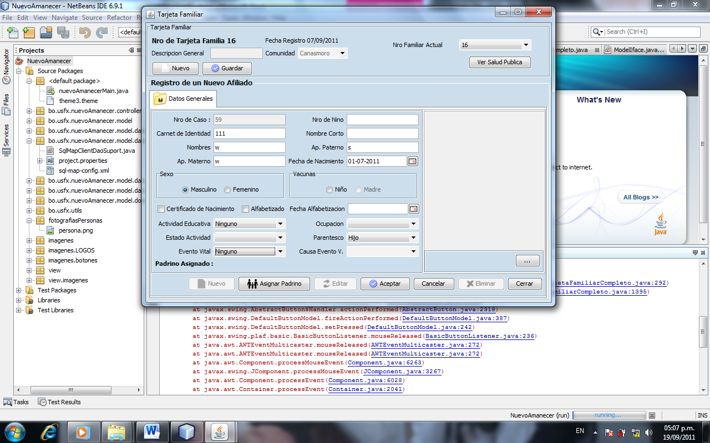

* + Realizas un registro nuevo, colocas aceptar, registra correctamente y desaparece la pestaña buscar(donde se listan los miembros familiares) y si quieres ver a todos no se puede.
  + **Modificar.**
  + Se carga una foto por defecto, creo que no debería cargarse una foto por defecto si el niño no cuenta con fotografía debería estar vacío.
  + Te aparece por defecto número de niño: 0, y debería estar en blanco porque se puede confundir al momento de introducir un número de niño.
  + Cuando agregas un número de niño al afiliado guardas la edición y todo está correcto, pero ándate a la tabla de búsqueda, vuelves a listar los miembros y cargas el que acabas de agregar número de niño y te carga con el campo vacío, es como si no tuviera número de niño cuando le acabas de agregar número de niño.
  + Cuando registras y aceptas el registro e inmediatamente colocas *editar* te carga mal el evento vital.
  + Cuando seleccionas el combo *ocupación* luego ya no tienes la opción para que este quede vació, obligadamente tienes que seleccionar, tiene que tener la opción para que no selecciones nada.
  + Cuando cargas de la tabla donde se listan los afiliados de la familia, y seleccionas un afiliado y te muestra sus datos generales, carga mal el combo ocupación, por ejemplo registre a un niño de 5 años y va vacío el campo ocupación, pero cuando cargar de la tabla te muestra en ocupación “ninguno” y ocupación va vacío cuando no cumple la edad, ninguno significa que tiene la edad pero que no realiza ninguna actividad.
  + Al cambiar en el sexo, también se cambia el combo evento vital, y no tiene nada que ver.
* colocas una nueva imagen a un afiliado y luego te sale que fue modificado correctamente, pero en netbeans te bota un error.
* Al colocar cancelar la edición, que se borren o quiten todos los datos de los campos, como cuando eliminas.
* Considerar las mismas validaciones que cuando se está registrando un afiliado nuevo.
* **Eliminas** el afiliado y vas de nuevo a **listar** afiliado y sigue ahí su registro y puedes volver a seccionar.
  + Que los formularios no guarden la acción anterior, esto porque es conveniente cuando se actualizan los datos, muestran los anteriores y tienes que volver a buscar para que te muestren los actualizados por ejemplo el caso de cuando le quitas el patrocinador a un niño si antes tenías abierto la ventana con sus datos, le quitas el patrocinador y vuelves a abrir la ventana, siguen con el patrocinador, vas y buscas al niño nuevamente y recién se actualiza que le quitaste el patrocinador, por eso es conveniente que cuando se cierre el formulario no guarde la última acción. Lo mismo pasa cuando le cambias de patrocinador
  + **Familiar**
* Al registrar un familiar aparece por defecto seleccionado sexo masculino y cuando cambias a femenino, el combo **evento vital** se selecciona embarazo y ya no puedes dejar en blanco o sin seleccionar nada en ese combo
* Considerar todas las validaciones que se hicieron para afiliado sobre las edades.
* **Salud pública**
* El número de familia tiene que aparecer bloqueado, porque solo se puede visualizar no modificar.
* Cuando registro número de cuartos en el hogar: 7, número de cuartos para dormir: 7 y coloco que si tiene cocina, no muestra error y está mal porque hay cuarto para cocina los dormitorios serian 6, esto de 7 (total) y 7 (dormir) funciona cuando colocas no en cuarto para cocinar.
* Al **modificar** un registro de salud pública, la pantalla sale desconfigurada en la parte de arriba en fecha,
* El número de familia que se muestra tiene que estar bloqueado para que no se pueda modificar.
* **Kardex de Vacuna**
* No está validado que sea solo para afiliados menor a 5 años, porque el registro del kardex de vacuna es solo para menores a 5 años. Yo coloque para un afiliado que tenía 12 años e igual guardó y no tiene que ser así.
* No te controla que la *fecha de registro* de la vacuna no sea menor a la fecha de nacimiento del afiliado, porque no está bien que se registre una vacuna con la fecha menor a la fecha de nacimiento del afiliado
* Cuando no colocas la fecha de registro de la vacuna, no te informa que ese es tu error, sino te bota un mensaje en netbeans.
* No **modifica** el nombre de la vacuna, coloca otro pero no cambia en la tabla, o sino que lo bloque para que no se pueda modificar el nombre osea que este bloqueado ese campo para editar.
* **ECCD**
* Algo que estábamos haciendo mal es que solo permitía un eccd por gestión y no es así, me hice explicar el nuevo control de crecimiento y la frecuencia de los controles de los niños va desde 15 días a 2 años (o sea los controles que tienen en sus tarjetas son varios por gestión). Entonces la restricción para la f*echa de registro* es la siguiente: La fecha no puede ser mayor a la actual, ni menor a la de la fecha de nacimiento del afiliado y * finalmente no puede haber un registro de eccd con la misma fecha (todos los registros tienen que ser con fechas diferentes, porque el mismo día no se realizan dos registros).
* Después que registras el eccd no se borra “talla/edad, seven y fecha registro” se tiene que borrar porque haces *nuevo* o *editar* y sigue mostrando el resultado del anterior registro y eso confunde.
* **Administrador de Vacunas**

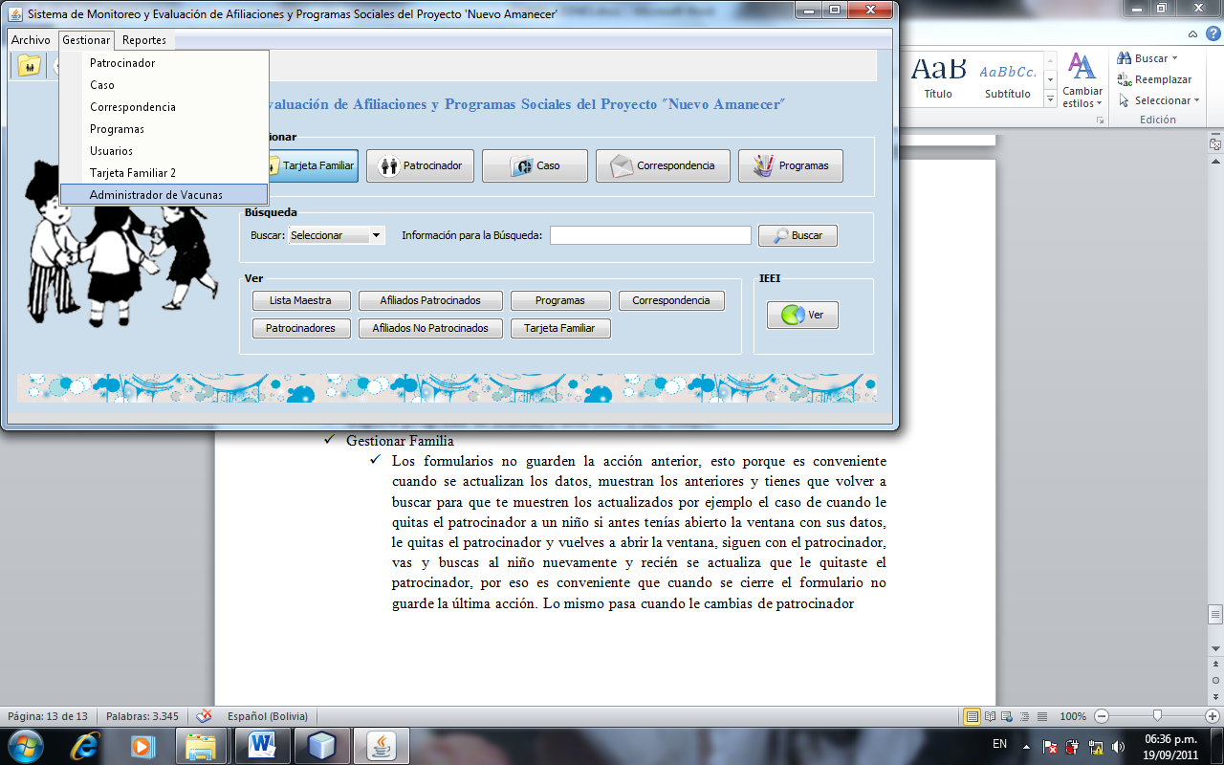

* Al realizar un nuevo registro y si el nombre de la vacuna ya se encuentra registrado muestra un error en que el baspineiro me dijo que mejore a un mensaje más entendible.
* No se controla que cuando introduzcas *edad en meses mínimo* y *edad en meses máximo* la edad máxima sea mayor o igual a la mínima, pero no menor. Por ejemplo introducir en mínimo 5 y en máximo 2 no tiene sentido pero está registrando.
* **Editar**, al cambiar el nombre funciona dos veces seguidas pero luego a la tercera no modifica el nombre, acepta la modificación cambia en los campos pero no en la tabla y al no cambiar en la tabla cuando haces click sobre la vacuna vuelve a cargar el anterior nombre.
* **VER**

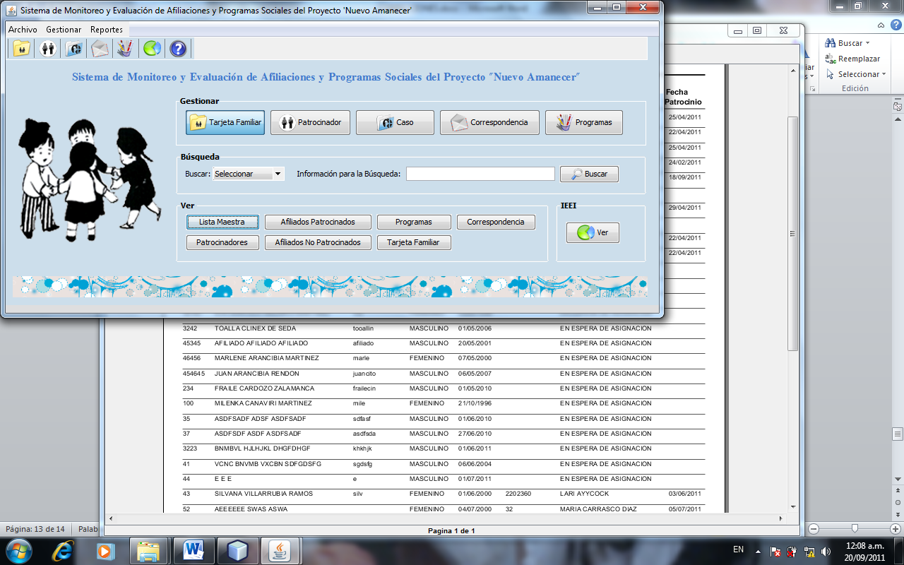

* **Lista Maestra**
  + Se tiene que mostrar enorden de acuerdo al número de caso, ascendentemente.
  + Después de número caso le falta número niño, que tiene que ir al lado de número caso y con el mismo formato, por el tema del tamaño
  + Para que entre se podría achicar sexo, o no se tal vez ay otra opción.
* **Patrocinadores**
  + Corregir número padrino por número de patrocinio
  + Que muestre con algún orden (sugerido: de acuerdo al código ascendente)
* **Afiliados Patrocinados**
  + Aumentar el número de niño, que va después del número de caso, cuando tiene se muestra y cuando no tiene simplemente aparece vacío. Que se muestre la lista en orden.
* **Afiliados no Patrocinados**
  + Aumentar el número de niño, que va después del número de caso, cuando tiene se muestra y cuando no tiene simplemente aparece vacío. Que se muestre la lista en orden.
* **Programas**
  + Que muestre el listado en algún orden.
  + No está funcionando el rango de fechas (*fecha de inicio, fecha fin*) que se introduce. Siempre muestra todos los programas sin tomar en cuenta fechas.
  + Tampoco está funcionando ***finalizados***, en ***ejecución*** y ***todos.*** Siempre muestra todos los programas, además cuando seleccionas una de estas opciones (finalizados, en ejecución o todos), ya no tienes que introducir la fechas verdad?? Porque te sigue pidiendo que introduzcas fechas.
  + No funciona el botón cancelar.
* **Tarjeta Familiar**
  + Al implementar las correcciones que se mencionaron para la tarjeta familiar (datos de la tarjeta como tal vez los apellidos de la familia, etc.), aquí también se podría buscar por el apellido de la familia o algo así, como se dijo arriba.
  + Cuando no encuentra el número de la tarjeta no muestra un error informando que no encontró la tarjeta familiar.
  + En la pestaña **datos de la tarjeta** no es necesario que estén los campos de *barrio* y *número de vivienda,* porque estos datos no se están registrando.
  + Los campos de *observaciones generales* y *descripción del domicilio* no están cargando los datos correcto, siempre cargan lo mismo, por ejemplo introducir la familia número 14 y no te carga su descripción.
  + En la pestaña **listado de miembros** no se está mostrando el control de vacunas del afiliado, por ejemplo introducir la familia 16 y los dos miembros tienen control de vacunas y sin embargo no se muestra.
* **Correspondencia** 
  + Que muestre el listado en algún orden, podría ser de acuerdo al número de caso.
* **REPORTES**

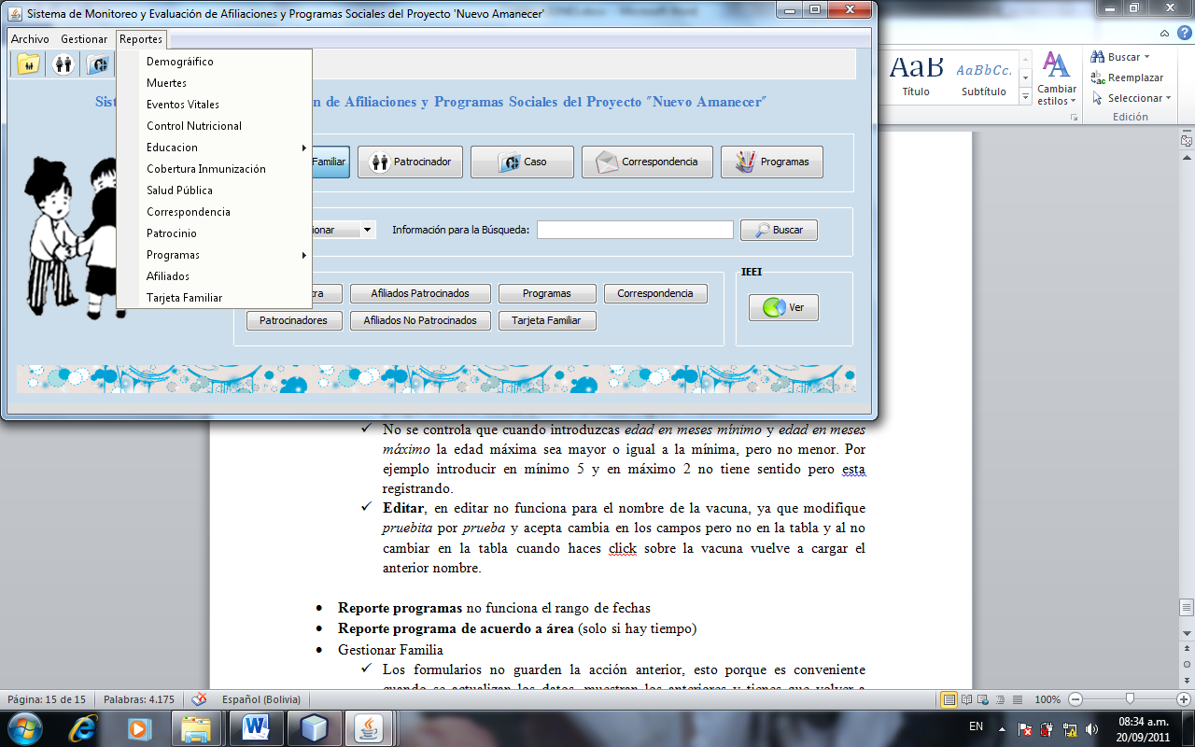

* **Demográfico**
* **Muertes**
  + Se podría aumentar los totales de muertes por edad.
  + ***Muertes y Eventos vitales*** están enlazados al revés, o sea que cuando haces click en muertes te tiene que aparecer lo que está apareciendo (actualmente) en eventos vitales y cuando haces click en eventos vitales te tiene que aparecer lo que actualmente te está apareciendo cuando haces click en muertes.
* **Eventos Vitales**
  + Revisar las fórmulas porque no están saliendo los resultados correctos.
* **Control Nutricional**
  + Está enganchado un reporte que no es el de control nutricional, o sea al que haces click antes de hacer click a éste.
  + El reporte de control nutricional sale del ECCD, de las filas del seven: talla/edad, talla/peso (TA, TN, TB, NA, NN,NB)
* **Educación**
  + **Participación escolar**
    - También tiene que mostrar los campos de: educación inicial, deserción, repetición, formación media, diplomado formación técnica, ninguno. SI ES PARA NIÑOS?¿?
  + **Educación superior**
    - Se tienen que quitar los campos de: Educación inicial, kínder.
  + **Niveles de logro**
    - Se tienen que quitar los campos de: Educación inicial, kínder.
* **Cobertura Inmunización**
  + Nacidos vivos protegidos con TT2, es mejor corregir por Niños menores de 2 años con vacunas completas, estos datos se tienen que controlar del “kardex de vacunas”, si tiene registradas todas las vacunas es **si** y si no tiene todas es **no** (niño menor de 2 años).
* **Salud Pública**
  + No está mostrando ningún dato, es como si estuviera todo vacío y si hay datos en la base de datos, no los está mostrando.
* **Correspondencia**
  + Que muestre el listado en algún orden, podría ser de acuerdo al número de caso.
* **Patrocinio. (***los que están dados de baja se visualizan???)*
  + Los reportes se muestran detrás de la ventanita, y tendrían que salir adelante.
  + ***Afiliados patrocinados, afiliados no patrocinados***, deben estar en algún orden (ascendente por número de caso).
  + ***En rango fechas de registro tarjeta,*** no está funcionando porque puse los afiliados el 2010 e igual me aparecieron los afiliados el 2011. Y su título sale null. La fecha es la del registro de la tarjeta.
  + ***En rango fechas de registro de caso*,** no está funcionando el rango de fecha que se introduce. La fecha es la del registro del caso.
  + ***Padrinos.*** El listado tiene que ser en orden ascendente de acuerdo al código o algún dato, porque ahoritita está de acuerdo al último registro o modificación.
  + La ventanita que aparece se cierra recién cuando haces **dos** veces click en “**x**”, al igual que el botón cancelar.
* **Programas**
  + En “listado general” las mismas observaciones que para “**Ver- Programas**” (ya que es el mismo reporte).
  + La opción patrocinio no funciona, quitar esa opción del menú, no se entiende o que mostraba??.
* **Afiliados**
  + Mostrar los reportes adelante.
  + ***Seguimiento de vacunas***: “número caso, edad, edad meses”: no es necesario que se repitan, solo tienen que visualizarse una vez. * Solo tiene que mostrar los afiliados menores de 5 años, ahoritita muestra todos los afiliados (porque no se registra el control de vacunas de afiliados mayores de 5 aaños). * En estado vacunado que en vez de dejar vacío muestre “no vacunado”.
  + ***Seguimiento de vacunas de un afiliado***: después de realizar la búsqueda solo puede visualizarse el control de vacunas del afiliado menor de 5 años.
  + ***Seguimiento de una vacuna***: “límite_vacuna” que no se repita en todas las filas, solo basta que se muestre una vez. * estado_vacunado que no muestre vacío cuando no este vacunado
  + ***Estado de Desnutrición***: * “nutrición superior” te muestra el mismo afiliado repetidos 2 veces. *”nutrición normal” en el título te muestra *desconocido. \** en el listado de “todos” se muestra en nutrición normal 4 datos, y cuando solo seleccionas nutrición normal te muestra un solo dato. *cuando no tiene páginas, te muestra el mensaje y igual sale el reporte, ya no debería mostrarlo.
  + ***Afiliado con cedula de identidad***: *en fecha_nacimiento que no muestre la hora. * orden de acuerdo al número de caso
  + ***Afiliado sin cedula de identidad***: *en fecha_nacimiento que no muestre la hora. * orden de acuerdo al número de caso.
  + ***Afiliados con certificado de Nacimiento***: *en fecha_nacimiento que no muestre la hora. * orden de acuerdo al número de caso.
  + ***Afiliados sin certificado de Nacimiento***: *en fecha_nacimiento que no muestre la hora. * orden de acuerdo al número de caso.
  + ***Afiliados alfabetizados***: *en fecha_nacimiento que no muestre la hora. * orden de acuerdo al número de caso.
  + ***Afiliados no alfabetizados***: *en fecha_nacimiento que no muestre la hora. * orden de acuerdo al número de caso.
  + ***Actividades educativas de afiliados***: * en fecha_nacimiento que no muestre la hora. * orden de acuerdo al número de caso.
  + ***Ocupaciones de los afiliados***: * en fecha_nacimiento que no muestre la hora. * orden de acuerdo al número de caso.
* **Tarjeta Familiar** 
  + *(que se visualicen adelante) (cuando no tiene páginas que después del mensaje no muestre el reporte nulo)*
  + ***EDA:*** El gráfico de “sin eda” y “”con eda” los porcentajes son totales. No tendría que mostrar de acuerdo a la cantidad total (que los demás estén en un color opaco y el eda sobresalga). * en los gráficos de “sin eda” y “con eda” los textos están cortados no se visualiza todo lo escrito * cuando colocas “sin eda” te muestra cuatro registros y cuando colocas “todos” te muestra más de cuatro registros, no ay coherencia. * la “fecha” que se visualice sin hora y que haya un orden de acuerdo al número de familia para la visualización
  + ***Excretas:*** El gráfico de “sin excretas” y “”con excretas” los porcentajes son totales (que los demás estén en un color opaco y el excretas sobresalga). No tendría que mostrar de acuerdo a la cantidad total. * en los gráficos de “sin excretas” y “con excretas” los textos están cortados no se visualiza todo lo escrito * cuando colocas “sin excretas” te muestra cuatro registros y cuando colocas “todos” te muestra más de cuatro registros, no ay coherencia. * la “fecha” que se visualice sin hora y que haya un orden de acuerdo al número de familia para la visualización.
  + ***IRA:*** El gráfico de “sin ira” y “”con ira” los porcentajes son totales. No tendría que mostrar de acuerdo a la cantidad total (que los demás estén en un color opaco y el ira sobresalga). * en el gráfico de “con ira” los textos están cortados no se visualiza todo lo escrito * cuando colocas “sin ira” te muestra cinco registros y cuando colocas “todos” te muestra más de cinco registros, no ay coherencia. * la “fecha” que se visualice sin hora y que haya un orden de acuerdo al número de familia para la visualización.
  + ***Agua:*** El gráfico de “sin agua” y “”con agua” los porcentajes son totales. No tendría que mostrar de acuerdo a la cantidad total (que los demás estén en un color opaco y el agua sobresalga). * cuando colocas “sin agua” te muestra cuatro registros y cuando colocas “todos” te muestra más de cuatro registros, no ay coherencia. * la “fecha” que se visualice sin hora y que haya un orden de acuerdo al número de familia para la visualización.
  + ***Cocina:*** El gráfico de “sin cocina” y “”con cocina” los porcentajes son totales. No tendría que mostrar de acuerdo a la cantidad total (que los demás estén en un color opaco y cocina sobresalga). * cuando colocas “sin cocina” te muestra un registro y cuando colocas “todos” te muestra más de un registro, no ay coherencia. * la “fecha” que se visualice sin hora y que haya un orden de acuerdo al número de familia para la visualización.
  + ***Por vivienda*:** El los gráficos al seleccionar la opción de vivienda, los porcentajes son totales. No tendría que mostrar de acuerdo a la cantidad total (que el total esté en un color opaco y la vivienda seleccionada sobresalga). * la “fecha” que se visualice sin hora y que haya un orden de acuerdo al número de familia para la visualización. * cuando no seleccionas nada ni del combo ni “todos” te muestra el documento no tiene páginas, tendría que informar que no se seleccionó nada.
  + ***Tipo de vivienda:*** El los gráficos al seleccionar la opción de tipo vivienda, los porcentajes son totales. No tendría que mostrar de acuerdo a la cantidad total (que el total esté en un color opaco y tipo vivienda seleccionada sobresalga). * la “fecha” que se visualice sin hora y que haya un orden de acuerdo al número de familia para la visualización. * cuando no seleccionas nada ni del combo ni “todos” te muestra el documento no tiene páginas, tendría que informar que no se seleccionó nada.
  + ***Material de vivienda:*** El los gráficos al seleccionar la opción de material vivienda, los porcentajes son totales. No tendría que mostrar de acuerdo a la cantidad total (que el total esté en un color opaco y material vivienda seleccionada sobresalga). * la “fecha” que se visualice sin hora y que haya un orden de acuerdo al número de familia para la visualización. * cuando no seleccionas nada ni del combo ni “todos” te muestra el documento no tiene páginas, tendría que informar que no se seleccionó nada.
* **VER**

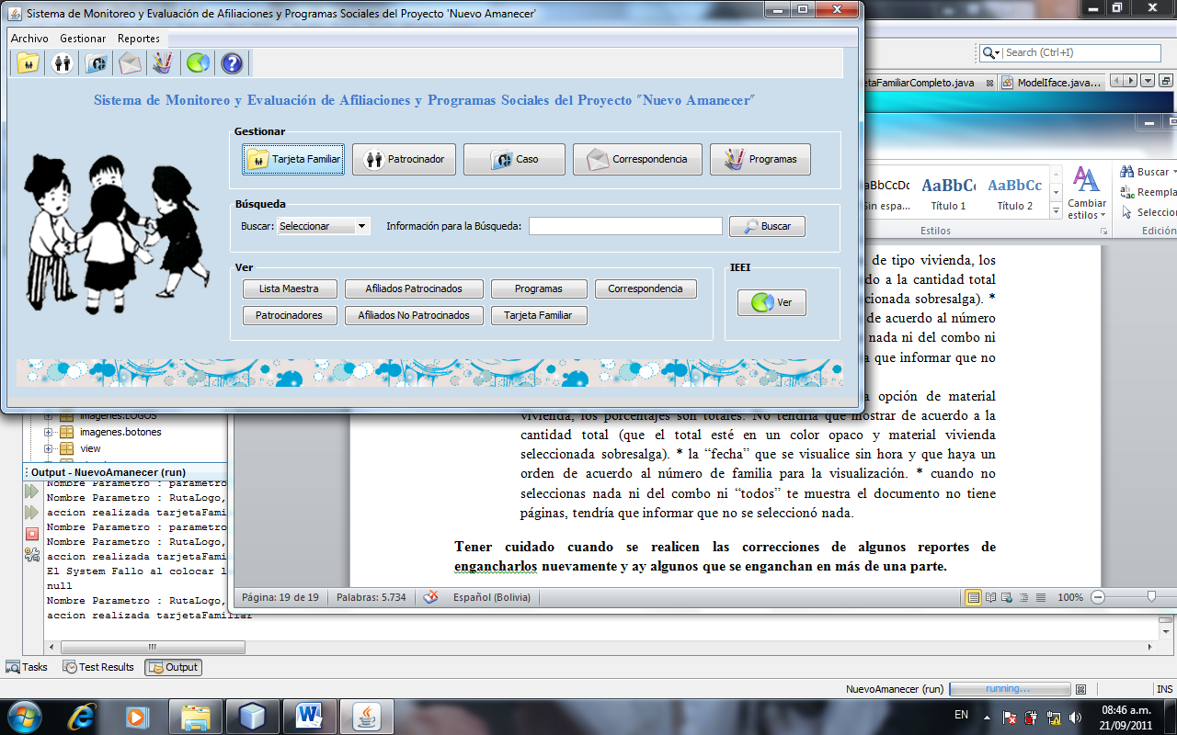

* Se tiene que tomar en cuenta que tiene que estar igual que en “reportes”, enlazar de nuevo los reportes modificados y aumentar los que faltan.

Tener cuidado cuando se realicen las correcciones de algunos reportes de engancharlos nuevamente y ay algunos que se enganchan en más de una parte.

* **BÚSQUEDA**:

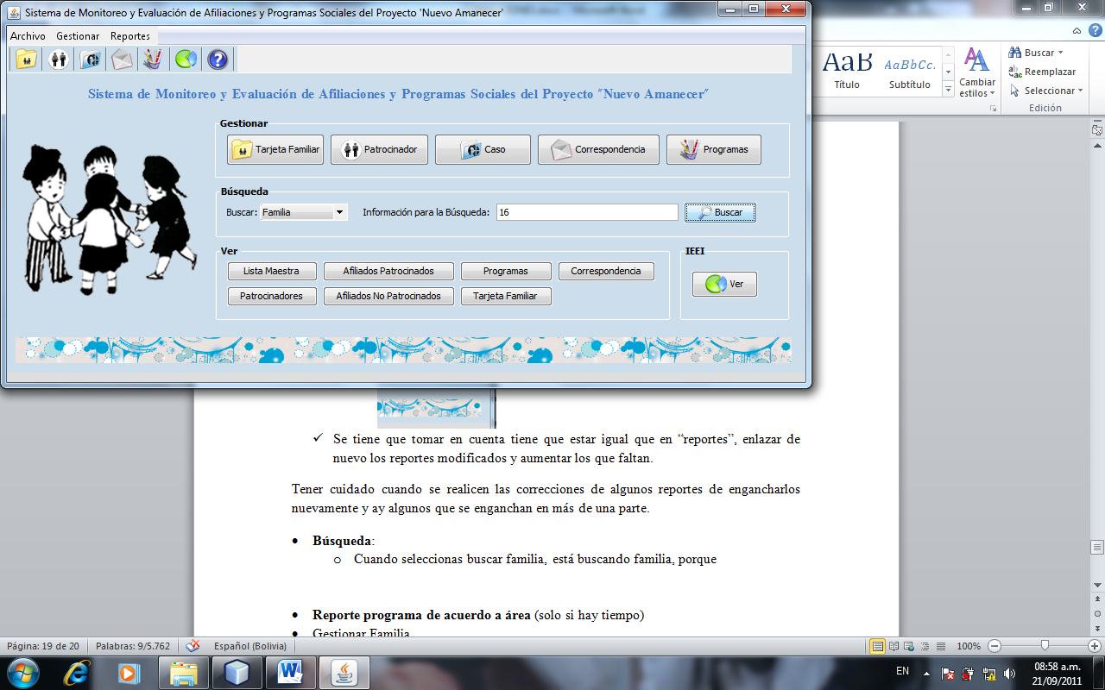

* + Cuando seleccionas buscar familia, está buscando persona, porque tengo registrada la familia 16 e introduzco eso y me muestra una persona. Además los datos no están bien, porque tendría que mostrar por ejemplo: número de familia, comunidad, fecha registro, etc. **¿CAMBIAR POR TARJETA?**
  + El buscador de caso no está funcionando la fecha, porque aunque coloques por ejemplo 2010 igual te muestra los del 2011. Y cuando colocas la fecha (gestión) no tendría que pedirte que introduzcas el texto porque estarías buscando por la gestión que introdujiste y tendría que mostrar todos los de ese año.
  + El buscador de programas no está funcionando la fecha, porque aunque coloques por ejemplo 2010 igual te muestra los del 2011. Y cuando colocas la fecha (gestión) no tendría que pedirte que introduzcas el texto porque estarías buscando por la gestión que introdujiste y tendría que mostrar todos los de ese año.
* **Reporte programa de acuerdo a área** (si hay tiempo ☺). Como se aumentó el campo área en los programas sociales sería interesante que se use este campo para generar reporte de acuerdo al área del programa.